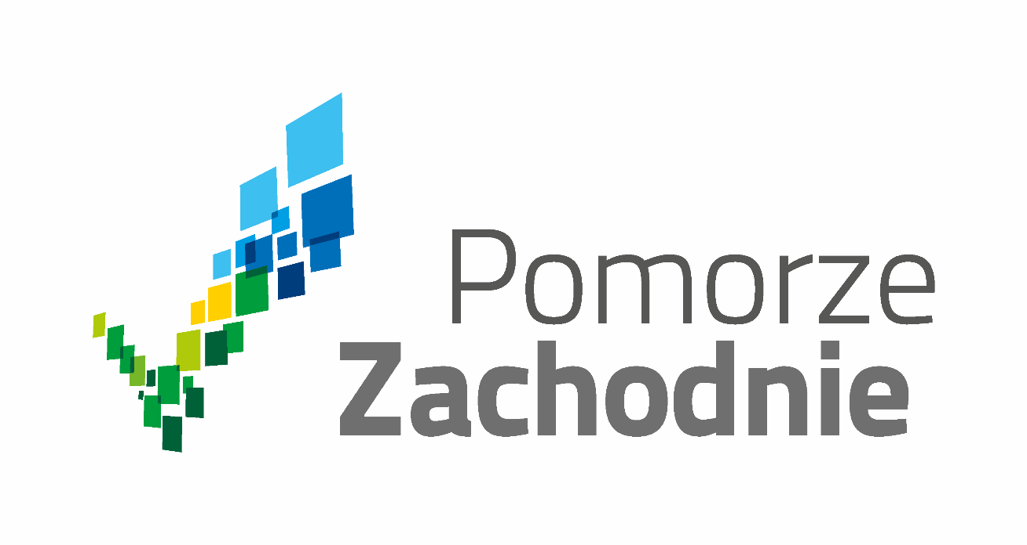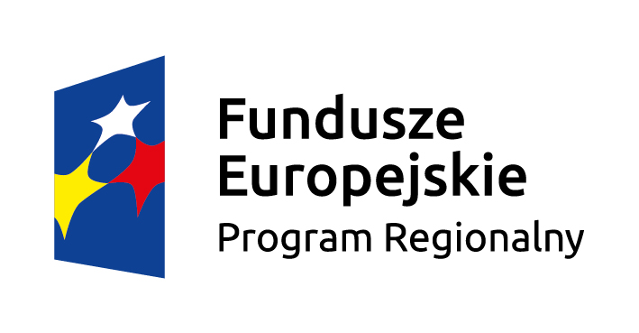
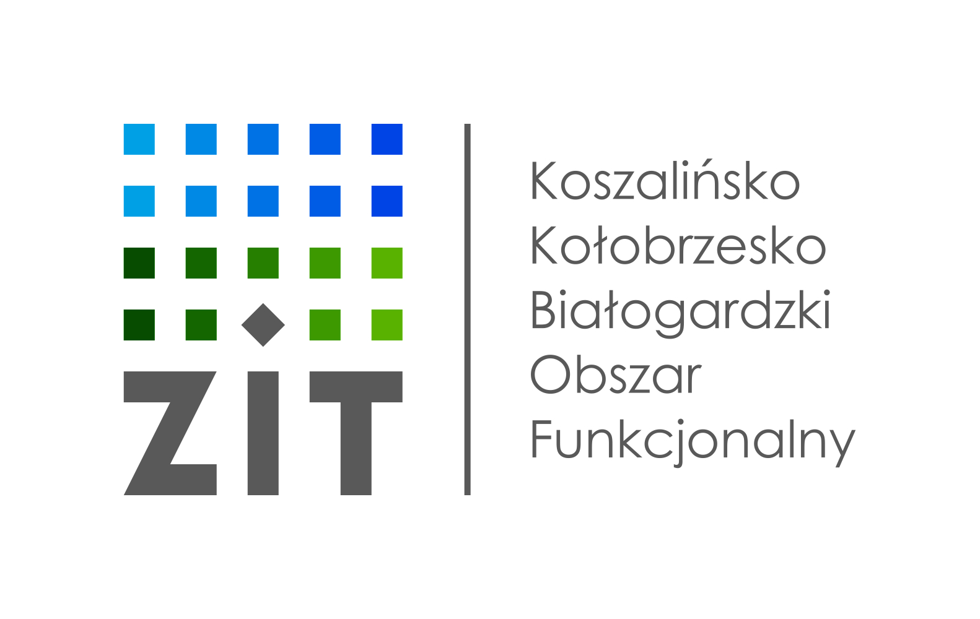

Nabór wniosków o dofinansowanie projektów
w trybie konkursowym, w ramach RPO WZ 2014-2020,
Oś Priorytetowa VIII, Działanie 8.4

Wstępna informacja  o naborze | Wojewódzki Urząd Pracy w Szczecinie pełniący rolę Instytucji Pośredniczącej w Regionalnym Programie Operacyjnym Województwa Zachodniopomorskiego 2014-2020 oraz Instytucji Organizującej Konkurs wraz z Gminą Miasto Koszalin, pełniącą rolę Instytucji Pośredniczącej powołanej dla wdrożenia instrumentu Zintegrowane Inwestycje Terytorialne w ramach Regionalnego Programu Operacyjnego Województwa Zachodniopomorskiego 2014-2020 oraz Instytucji Organizującej Konkurs, ogłaszają nabór wniosków o dofinansowanie projektów w trybie konkursowym. Przedmiotem konkursu są projekty, współfinansowane z Europejskiego Funduszu Społecznego w ramach Regionalnego Programu Operacyjnego Województwa Zachodniopomorskiego 2014 - 2020, Oś priorytetowa VIII Edukacja, Działanie 8.4 Upowszechnienie edukacji przedszkolnej oraz wsparcie szkół i placówek prowadzących kształcenie ogólne oraz uczniów uczestniczących w kształceniu podstawowym, gimnazjalnym i ponadgimnazjalnym w ramach Strategii ZIT dla Koszalińsko – Kołobrzesko – Białogardzkiego Obszaru Funkcjonalnego  Numer naboru: RPZP.08.04.00-IP.02-32-K12/16
Termin od którego można składać wnioski | 30.09.2016 r. do 31.10.2016 r.
Termin, do którego można składać wnioski | 31.10.2016 r.
Termin rozstrzygnięcia konkursu | 28.02.2017 r.
Miejsce składania wniosków | Wojewódzki Urząd Pracy w Szczecinie  ul. A. Mickiewicza 41  70-383 Szczecin  pok. 006 (Kancelaria)  od poniedziałku do piątku w godzinach 7:30 do 15:30
Sposób składania wniosków o dofinansowanie | Skuteczne złożenie dokumentacji aplikacyjnej polega na opublikowaniu wniosku o dofinansowanie wraz z załącznikami (jeżeli dotyczy) w wersji elektronicznej w Serwisie Beneficjenta Regionalnego Programu Operacyjnego Województwa Zachodniopomorskiego 2014-2020 w terminie naboru projektów oraz doręczeniu do IOK pisemnego wniosku o przyznanie pomocy, podpisanego zgodnie z zasadami reprezentacji obowiązującymi wnioskodawcę, zawierającej właściwą sumę kontrolną, najpóźniej w terminie 3 dni od dnia zakończenia naboru projektów, tj. do 3.11.2016 r.
Kto może składać wnioski? | Dla typów projektów 1, 2, 3, 4, 5:  - wszystkie formy prawne zgodnie z klasyfikacją form prawnych podmiotów gospodarki narodowej określonych w § 8 rozporządzenia Rady Ministrów z dnia 27 lipca 1999 r. w sprawie sposobu i metodologii prowadzenia i aktualizacji rejestru podmiotów gospodarki narodowej, w tym wzorów wniosków, ankiet i zaświadczeń, oraz szczegółowych warunków i trybu współdziałania służb statystyki publicznej z innymi organami prowadzącymi urzędowe rejestry i systemy informacyjne administracji publicznej (Dz. U. Nr 69, poz. 763, z późn. zm.),  - osoby fizyczne prowadzące działalność oświatową na podstawie przepisów odrębnych.  Dla typów projektów 6, 7, 8, 9, 10:  - organy prowadzące szkoły i placówki systemu oświaty realizujące kształcenie ogólne (z wyłączeniem szkół dla dorosłych),  organizacje pozarządowe prowadzące działalność statutową w zakresie edukacji.
Typ projektów  w ramach Działania 8.4 | - Tworzenie nowych miejsc wychowania przedszkolnego dla dzieci w wieku 3 - 4 lata, w tym dostosowanych do potrzeb dzieci z niepełnosprawnościami, w istniejących lub nowo utworzonych ośrodkach wychowania przedszkolnego,.  - Dostosowanie istniejących miejsc wychowania przedszkolnego do potrzeb dzieci  z niepełnosprawnościami lub realizacja dodatkowej oferty edukacyjnej i specjalistycznej umożliwiającej dziecku z niepełnosprawnością udział w wychowaniu przedszkolnym poprzez wyrównanie deficytu wynikającego z niepełnosprawności.  - Rozszerzenie oferty ośrodka wychowania przedszkolnego o dodatkowe zajęcia zwiększające szanse edukacyjne dzieci oraz wyrównujące zdiagnozowane deficyty; katalog dodatkowych zajęć obejmuje wyłącznie:,  - zajęcia specjalistyczne: korekcyjno-kompensacyjne, logopedyczne, socjoterapeutyczne, oraz inne zajęcia o charakterze terapeutycznym,  - zajęcia stymulujące rozwój psychoruchowy np. gimnastykę korekcyjną,  - zajęcia w ramach wczesnego wspomagania rozwoju w rozumieniu ustawy o systemie oświaty,  - zajęcia rozwijające kompetencje społeczno-emocjonalne,  - Wydłużenie godzin pracy ośrodka wychowania przedszkolnego.  - Doskonalenie umiejętności i kompetencji zawodowych nauczycieli placówek wychowania przedszkolnego, niezbędnych do pracy z dziećmi w wieku przedszkolnym, w tym z dziećmi  ze specjalnymi potrzebami edukacyjnymi obejmujące w szczególności:,,  - kursy i szkolenia doskonalące (teoretyczne i praktyczne), w tym z wykorzystaniem pracy trenerów przeszkolonych w ramach PO WER, studia podyplomowe,  - wspieranie istniejących, budowanie nowych i moderowanie sieci współpracy  i samokształcenia nauczycieli,  - współpracę ze specjalistycznymi ośrodkami, np. szkolno-wychowawczymi, poradniami psychologiczno-pedagogicznymi, OWP i szkołami kształcącymi dzieci i młodzież  z niepełnosprawnościami.  - Kształcenie u uczniów i słuchaczy kompetencji kluczowych oraz właściwych postaw  i umiejętności niezbędnych na rynku pracy głównie poprzez  a) realizację projektów edukacyjnych w szkołach lub placówkach systemu oświaty objętych wsparciem,  b) realizację dodatkowych zajęć dydaktyczno-wyrównawczych służących wyrównywaniu dysproporcji edukacyjnych w trakcie procesu kształcenia dla uczniów mających trudności  w spełnianiu wymagań edukacyjnych, wynikających z podstawy programowej kształcenia ogólnego dla danego etapu edukacyjnego,  c) realizację różnych form rozwijających uzdolnienia,  d) wdrożenie nowych form i programów nauczania,  e) tworzenie i realizacja zajęć w klasach o nowatorskich rozwiązaniach programowych, organizacyjnych lub metodycznych,  f) organizację kółek zainteresowań, warsztatów, laboratoriów dla uczniów lub słuchaczy,  g) nawiązywanie współpracy z otoczeniem zewnętrznym szkoły lub placówki systemu oświaty w celu realizacji programów edukacyjnych,  h) wykorzystanie narzędzi, metod lub form pracy wypracowanych w ramach projektów, w tym pozytywnie zwalidowanych produktów projektów innowacyjnych, zrealizowanych w latach 2007-2013 w ramach PO KL,  i) pomoc stypendialną dla uczniów lub słuchaczy szczególnie uzdolnionych w zakresie przedmiotów matematycznych, przyrodniczych, informatycznych, języków obcych, matematyki lub przedsiębiorczości, których niekorzystna sytuacja materialna stanowi barierę w rozwoju edukacyjnym,  j) doradztwo edukacyjno-zawodowe dla uczniów lub słuchaczy, ze szczególnym uwzględnieniem uczniów ze specjalnymi potrzebami edukacyjnymi,  k) realizację zajęć poza szkołą lub poza lekcjami.  - Doskonalenie umiejętności i kompetencji zawodowych nauczycieli prowadzących kształcenie w zakresie stosowania metod i form organizacyjnych sprzyjających kształtowaniu i rozwijaniu u uczniów kompetencji kluczowych niezbędnych na rynku pracy oraz właściwych postaw/umiejętności poprzez  a) kursy i szkolenia doskonalące (teoretyczne i praktyczne), w tym z wykorzystaniem pracy trenerów przeszkolonych w ramach PO WER, studia podyplomowe,  b) wspieranie istniejących, budowanie nowych i moderowanie sieci współpracy  i samokształcenia nauczycieli,  c) realizację w szkole lub placówce systemu oświaty programów wspomagania,  d) staże i praktyki nauczycieli realizowane we współpracy z podmiotami z otoczenia szkoły lub placówki systemu oświaty,  e) współpracę ze specjalistycznymi ośrodkami, np. szkołami kształcącymi dzieci i młodzież  z niepełnosprawnościami, specjalnymi ośrodkami szkolno-wychowawczymi, młodzieżowymi ośrodkami wychowawczymi, młodzieżowymi ośrodkami socjoterapii, poradniami psychologiczno pedagogicznymi,  f) wykorzystanie narzędzi, metod lub form pracy wypracowanych w ramach projektów, w tym pozytywnie zwalidowanych produktów projektów innowacyjnych, zrealizowanych w latach 2007-2013 w ramach PO KL.  - Indywidualizację pracy z uczniem ze szczególnymi potrzebami edukacyjnymi w tym ucznia młodszego i wsparcie uczniów zagrożonych przedwczesnym zakończeniem nauki szkolnej poprzez:  - doposażenie szkół lub placówek systemu oświaty w pomoce dydaktyczne oraz specjalistyczny sprzęt do rozpoznawania potrzeb rozwojowych, edukacyjnych  i możliwości psychofizycznych oraz wspomagania rozwoju i prowadzenia terapii uczniów ze specjalnymi potrzebami edukacyjnymi, a także podręczniki szkolne i materiały dydaktyczne dostosowane do potrzeb uczniów z niepełnosprawnościami, ze szczególnym uwzględnieniem tych pomocy, sprzętu i narzędzi, które są zgodne  z koncepcją uniwersalnego projektowania,  - przygotowanie nauczycieli do prowadzenia procesu indywidualizacji pracy z uczniem ze specjalnymi potrzebami edukacyjnymi, w tym wsparcia ucznia młodszego, rozpoznawania potrzeb rozwojowych, edukacyjnych i możliwości psychofizycznych uczniów i efektywnego stosowania ww. pomocy dydaktycznych w pracy,  - wsparcie uczniów ze specjalnymi potrzebami edukacyjnymi, w tym uczniów młodszych  w ramach zajęć uzupełniających ofertę szkoły lub placówki systemu oświaty, w tym:  - zajęć specjalistycznych, prowadzonych w celu stymulowania rozwoju poznawczego  i zmniejszania trudności w opanowaniu wiadomości i umiejętności szkolnych przez uczniów ze specjalnymi potrzebami edukacyjnymi, w tym uczniów młodszych, w tym: zajęć korekcyjno-kompensacyjnych, logopedycznych, socjoterapeutycznych  i psychoedukacyjnych oraz innych zajęć o charakterze terapeutycznym,  - zajęć dydaktyczno-wyrównawczych, organizowanych dla uczniów ze specjalnymi potrzebami edukacyjnymi, w tym uczniów młodszych, mających trudności  w spełnianiu wymagań edukacyjnych wynikających z podstawy programowej kształcenia ogólnego dla danego etapu edukacyjnego,  - warsztatów,  - porad i konsultacji,  - zajęć rewalidacyjno-wychowawczych, o których mowa w rozporządzeniu MEN z dnia 23 kwietnia 2013 r. w sprawie warunków i sposobu organizowania zajęć rewalidacyjno-wychowawczych dla dzieci i młodzieży z upośledzeniem umysłowym  w stopniu głębokim.  - Tworzenie warunków dla nauczania opartego na metodzie eksperymentu głównie poprzez  - wyposażenie pracowni szkolnych w narzędzia do nauczania przedmiotów przyrodniczych lub matematyki,  - doskonalenie umiejętności i kompetencji zawodowych nauczycieli, w tym nauczycieli przedmiotów przyrodniczych lub matematyki, niezbędnych do prowadzenia procesu nauczania opartego na metodzie eksperymentu,  - kształtowanie i rozwijanie kompetencji uczniów w zakresie przedmiotów przyrodniczych lub matematyki.  - Korzystanie z technologii informacyjno-komunikacyjnych (TIK) w szczególności poprzez:  a) wyposażenie szkół lub placówek systemu oświaty w nowoczesne pomoce dydaktyczne oraz narzędzia TIK niezbędne do realizacji programów nauczania w szkołach lub placówkach systemu oświaty, w tym zapewnienie odpowiedniej infrastruktury sieciowo-usługowej,  b) podnoszenie kompetencji cyfrowych nauczycieli wszystkich przedmiotów, w tym  w zakresie korzystania z narzędzi TIK zakupionych do szkół lub placówek systemu oświaty, w tym włączania narzędzi TIK do nauczania przedmiotowego,  c) kształtowanie i rozwijanie podstawowych kompetencji cyfrowych uczniów lub słuchaczy,  w tym z uwzględnieniem bezpieczeństwa w cyberprzestrzeni i wynikających z tego tytułu zagrożeń,  d) programy rozwijania kompetencji cyfrowych uczniów lub słuchaczy przez naukę programowania.  UWAGA! W przypadku gdy projektodawca zamierza zrealizować wsparcie określone w typie projektu 3 – 5 zobowiązany jest obligatoryjnie zrealizować formę określoną w typie projektu 1 i/lub w typie projektu 2, z uwagi na fakt, iż formy wsparcia określone w typach projektu 3 – 5 stanowią działania uzupełniające do działań wskazanych w typie projektu 1 i/lub 2. Uwzględniając powyższy warunek, możliwe jest profilowanie interwencji poprzez dowolne łączenie wymienionych działań. Dodatkowo, działania w ramach 7 typu projektu mogą być realizowane wyłącznie jako uzupełnienie działań realizowanych w ramach typu projektu nr 6.
Cel tematyczny | Cel tematyczny 10: Inwestowanie w kształcenie, szkolenie oraz szkolenie zawodowe na rzecz zdobywania umiejętności i uczenia się przez całe życie.
Priorytet Inwestycyjny | Priorytet Inwestycyjny 10i: Ograniczenie i zapobieganie przedwczesnemu kończeniu nauki szkolnej oraz zapewnianie równego dostępu do dobrej jakości wczesnej edukacji elementarnej oraz kształcenia podstawowego, gimnazjalnego  i ponadgimnazjalnego z uwzględnieniem formalnych, nieformalnych  i pozaformalnych ścieżek kształcenia umożliwiających ponowne podjęcie kształcenia i szkolenia.
Cel interwencji | Celem interwencji przewidzianej do realizacji jest wspieranie przedsięwzięć w zakresie podnoszenia kompetencji kluczowych uczniów niezbędnych do poruszania się po rynku pracy. Wszelkie podejmowane w szkołach i placówkach systemu oświaty inicjatywy, uwzględniać będą zróżnicowane potrzeby edukacyjne uczniów. Jak najwyższa efektywność wsparcia zostanie zapewniona poprzez kształcenie i doskonalenie zawodowe nauczycieli w odniesieniu do potrzeb szkoły i kierunków rozwoju edukacji, w obszarach związanych z priorytetami określonymi w dziedzinie edukacji. Dodatkowo, planowane jest tworzenie w szkołach warunków do nauczania eksperymentalnego poprzez doposażenie bazy dydaktycznej i naukowej szkół i placówek oświatowych zarówno w nowoczesne pomoce dydaktyczne, zwłaszcza w mobilny sprzęt komputerowy (kontynuacja rządowego programu „Cyfrowa szkoła” w zakresie komponentu „e-szkoła”), jak również wyposażenie laboratoriów szkolnych w nowoczesne, współpracujące z urządzeniami TIK narzędzia do nauczania przyrody, biologii, chemii i fizyki, a to przede wszystkim w związku z wdrażaniem w placówkach innowacyjnego nauczania przedmiotów przyrodniczych w oparciu o dochodzenie i rozumowanie naukowe (metodą eksperymentu uczniowskiego) oraz jako narzędzie służące budowaniu/rozwijaniu kompetencji uczniów. Ponadto w ramach podejmowanych działań na rzecz uczniów, przewidywany jest również rozwój i wsparcie systemu poradnictwa edukacyjno-zawodowego.
Kryteria wyboru projektów | Zostały określone w Regulaminie konkursu.
Kwota dofinansowa -nia | 16 809 411,76 zł
Minimalny udział wkładu własnego beneficjenta | Typy projektów 1, 2, 3, 4, 5: 15% wartości projektu  Typy projektów 6, 7, 8, 9, 10: 5% wartości projektu
Maksymalny % poziomu dofinansowa - nia | Typy projektów 1, 2, 3, 4, 5: 85% wartości projektu  Typy projektów 6, 7, 8, 9, 10: 95% wartości projektu (85% UE + 10% budżet państwa)
Sposób składania wniosków  o dofinanso -wanie | Skuteczne złożenie dokumentacji aplikacyjnej polega na opublikowaniu wniosku o dofinansowanie w wersji elektronicznej w LSI2014 w terminie naboru projektów oraz doręczeniu do IOK WUP formularza pisemnego wniosku o przyznanie pomocy, wygenerowanego przez system po opublikowaniu wniosku w systemie LSI2014, podpisanego zgodnie z zasadami reprezentacji obowiązującymi wnioskodawcę, zawierającego właściwą sumę kontrolną, najpóźniej w terminie 3 dni kalendarzowych od dnia zakończenia naboru projektów, tj. do 3 listopada 2016 r.
Miejsce składania wniosków | Pisemny wniosek o przyznanie pomocy należy dostarczyć osobiście, przesłać kurierem lub pocztą do IOK WUP w siedzibie/na adres: Wojewódzki Urząd Pracy w Szczecinie ul. A. Mickiewicza 41, 70-383 Szczecin pok. 006 Kancelaria  Termin dostarczenia pisemnego wniosku o przyznanie pomocy uznaje się za zachowany w przypadku nadania przesyłki w polskiej placówce pocztowej operatora wyznaczonego w rozumieniu ustawy z dnia 23 listopada 2012 r. – Prawo pocztowe. Za datę założenia wniosku uznaje się datę stempla pocztowego. W przypadku nadania przesyłki u operatora innego niż ten, o którym mowa powyżej (np. pocztą kurierską), oświadczenie o złożeniu wniosku w systemie informatycznym musi wpłynąć do IOK WUP w terminie 3 dni od dnia zakończenia naboru tj. do dnia 3 listopada 2016 r.
Sposób  i miejsce udostępnienie Regulaminu konkursu | Regulamin konkursu zostanie umieszony na stronie internetowej www.wup.pl, www.rpo.wz.pl, www.koszalin.pl/zit oraz na portalu funduszy europejskich: www.funduszeeuropejskie.gov.pl
Informacja  o spotkaniu informacyj - nym dotyczącym Regulaminu konkursu | Szczegółowe informacje dotyczące spotkań informacyjnych zostaną zamieszczone na stronie internetowej www.wup.pl oraz na stronie www.koszalin.pl/zit.
Wzór wniosku o dofinansowanie | Stanowi załącznik do Regulaminu konkursu.
Wzór umowy o dofinansowanie | Stanowi załącznik do Regulaminu konkursu.
Środki odwoławcze przysługujące składającemu wniosek | Procedura odwoławcza przysługująca wnioskodawcom uregulowana jest w rozdziale 15 ustawy z dnia 11 lipca 2014 r.  o zasadach realizacji programów w zakresie polityki spójności finansowych w perspektywie finansowej 2014-2020. Każdemu Wnioskodawcy, którego projekt złożony w trybie konkursowym otrzymał ocenę negatywną. Celem wniesienia protestu jest ponowne sprawdzenie złożonego wniosku w zakresie spełniania kryteriów wyboru projektów (art. 53 ust. 1 ustawy). Protest może dotyczyć każdego etapu oceny projektu, a także sposobu dokonania oceny (w zakresie ewentualnych naruszeń proceduralnych).
Dodatkowe informacje nt. naboru | Dodatkowych informacji dla ubiegających się o dofinansowanie udziela  Wojewódzki Urząd Pracy w Szczecinie:  - Biuro Informacji i Promocji EFS w Szczecinie, ul. Mickiewicza 41, pok. 210, 211,  tel. 91 42 56 163, 91 42 56 164, efs@wup.pl  oraz  - Biuro Informacji i Promocji EFS w Koszalinie, ul. Słowiańska 15a, pok. 25, 26,  tel. 94 34 45 025, 94 34 45 026, efskoszalin@wup.pl  (od poniedziałku do piątku w godz. od 7:30 do 15:30).  W zakresie Strategii ZIT KKBOF  - Gmina Miasto Koszalin, ul. Rynek Staromiejski 6-7, 75-007 Koszalin, tel. 94 348 39 12, 94 348 39 13, kkbof@um.koszalin.pl
Pliki do pobrania | - Regulamin konkursu  - Załączniki do Regulaminu konkursu  - Harmonogram oceny wniosków
Linki  (link do ogłoszenia o naborze zamieszczonego na stronie instytucji organizującej konkurs) | www.wup.pl oraz www.koszalin.pl/zit

Wsparcie skutkuje zwiększeniem liczby miejsc przedszkolnych podlegających pod konkretny organ prowadzący na terenie danej gminy/miasta w stosunku do danych z roku poprzedzającego rok rozpoczęcia realizacji projektu (wyjątek stanowią działania dot. dostosowania ośrodków wychowania przedszkolnego do potrzeb dzieci z niepełnosprawnościami) oraz finansowanie działalności bieżącej nowo utworzonych w ramach EFS miejsc przez okres nie dłuższy niż 12 miesięcy.
Beneficjent zobowiązuje się do zachowania trwałości utworzonych w ramach projektu miejsc wychowania przedszkolnego przez okres co najmniej 2 lat od daty zakończenia realizacji projektu, określonej we wniosku o dofinansowanie/umowie o dofinansowanie projektu.
W celu upowszechnienia wychowania przedszkolnego wśród dzieci z niepełnosprawnościami, zgodnie z Wytycznymi w zakresie realizacji zasady równości szans i niedyskryminacji, jest możliwe finansowanie mechanizmu racjonalnych usprawnień, w tym np. zatrudnienie asystenta dziecka, dostosowania posiłków z uwzględnieniem specyficznych potrzeb żywieniowych wynikających z niepełnosprawności dziecka, zakup pomocy dydaktycznych adekwatnych do specjalnych potrzeb edukacyjnych wynikających z niepełnosprawności, w oparciu o indywidualnie przeprowadzoną diagnozę.
Realizacja dodatkowych zajęć jest działaniem uzupełniającym do działań w typie projektu 1 i 2 (poza bezpłatnym czasem funkcjonowania ośrodków wychowania przedszkolnego, określonym w art. 6 ust. 1 i art. 14 ust. 5 ustawy o systemie oświaty) i każdorazowo musi towarzyszyć jej wzrost liczby dzieci uczestniczących w wychowaniu przedszkolnym we wspartym ośrodku wychowania przedszkolnego. Warunek wzrostu liczby miejsc nie ma zastosowania w przypadku realizacji dodatkowych zajęć dla dzieci z niepełnosprawnościami.
Dodatkowe zajęcia mogą być realizowane w ośrodkach wychowania przedszkolnego, w których nie były one realizowane ze środków EFS od co najmniej 12 miesięcy poprzedzających dzień złożenia wniosku aplikacyjnego. Mogą być adresowane do wszystkich dzieci danego OWP niezależnie od liczby nowo utworzonych lub dostosowanych miejsc , jednak kwota wydatków na ich realizację może stanowić nie więcej niż 30% kosztów bezpośrednich projektu. Limit ten nie ma zastosowania w przypadku dodatkowej oferty edukacyjnej dla dzieci z niepełnosprawnościami. Finansowanie ze środków EFS realizacji dodatkowych zajęć może trwać przez okres nie dłuższy niż 12 miesięcy.
W rozumieniu rozporządzenia Ministra Edukacji narodowej z dnia 30 kwietnia 2013 r. w sprawie zasad udzielania i organizacji pomocy psychologiczno-pedagogicznej w publicznych przedszkolach, szkołach i placówkach (Dz. U. poz 532).
Wydłużenie godzin pracy ośrodka wychowania przedszkolnego jest działaniem uzupełniającym do działań wskazanych w typie projektu 1 i 2.
Wsparcie na rzecz doskonalenia umiejętności i kompetencji zawodowych nauczycieli trwa nie dłużej niż finansowanie działalności bieżącej nowo utworzonych miejsc wychowania przedszkolnego.
Działanie w zakresie doskonalenia umiejętności i kompetencji zawodowych nauczycieli ośrodków wychowania przedszkolnego muszą zostać poprzedzone diagnozą stopnia przygotowania tychże nauczycieli do pracy z dziećmi, w tym z dziećmi z niepełnosprawnościami oraz analizą zapotrzebowania ośrodka na nabycie przez nich określonych kompetencji i kwalifikacji.
Doskonalenie umiejętności i kompetencji zawodowych nauczycieli placówek wychowania przedszkolnego jest działaniem uzupełniającym do działań wskazanych w typie projektu 1 i 2.
Studia podyplomowe spełniające wymogi określone w rozporządzeniu MNiSW z dnia 17 stycznia 2012 r. w sprawie standardów kształcenia przygotowującego do wykonywania zawodu nauczyciela (Dz. U. poz.131).
Przedsięwzięcia finansowane ze środków EFS będą stanowiły uzupełnienie działań prowadzonych przed rozpoczęciem realizacji projektu przez szkoły lub placówki systemu oświaty. Skala działań prowadzonych przed rozpoczęciem realizacji projektu przez OWP, szkoły lub placówki systemu oświaty (nakłady środków na ich realizację) nie może ulec zmniejszeniu w stosunku do skali działań (nakładów) prowadzonych przez OWP, szkoły lub placówki systemu oświaty w okresie 12 miesięcy poprzedzających rozpoczęcie realizacji projektu (średniomiesięcznie).
Realizacja wsparcia, w typie projektu, zostanie każdorazowo poprzedzona diagnozą stopnia poziomu kompetencji kluczowych niezbędnych na rynku pracy oraz właściwych postaw/umiejętności u uczniów i słuchaczy, a także zapotrzebowania uczniów na tego typu działania. Diagnoza powinna być przygotowana i przeprowadzona przez szkołę lub placówkę systemu oświaty lub inny podmiot prowadzący działalność o charakterze edukacyjnym lub badawczym oraz zatwierdzona przez organ prowadzący. Podmiot przeprowadzający diagnozę powinien mieć możliwość skorzystania ze wsparcia instytucji systemu wspomagania pracy ośrodków wychowania przedszkolnego lub szkół, tj. placówki doskonalenia nauczycieli, poradni psychologiczno-pedagogicznej, biblioteki pedagogicznej.
Zakres tematyczny projektu edukacyjnego może wykraczać poza treści nauczania określone w podstawie programowej kształcenia ogólnego. Może być on realizowany jako projekt interdyscyplinarny, łączący wiadomości i umiejętności z różnych dziedzin, w czasie obowiązkowych zajęć edukacyjnych albo w czasie zajęć organizowanych poza lekcjami lub poza szkołą.
Dyrektor szkoły lub placówki systemu oświaty objętej projektem edukacyjnym gwarantuje, że informacje o udziale ucznia w realizacji projektu edukacyjnego oraz temat projektu edukacyjnego zostaną wpisane na świadectwie ukończenia poszczególnych klas danej szkoły.
Minimalny okres na jaki przyznane może być wsparcie w postaci stypendium to 10 miesięcy, a stypendysta objęty jest obligatoryjnie opieką dydaktyczną nauczyciela, pedagoga szkolnego lub doradcy zawodowego zatrudnionego w szkole ucznia.
Realizacja wsparcia, w typie projektu, zostanie każdorazowo poprzedzona diagnozą stopnia przygotowania nauczycieli do stosowania metod oraz form organizacyjnych sprzyjających kształtowaniu i rozwijaniu u uczniów kompetencji kluczowych niezbędnych na rynku pracy oraz właściwych postaw/umiejętności, a także zapotrzebowania nauczycieli na tego typu działania. Diagnoza musi być przygotowana i przeprowadzona przez szkołę lub placówkę systemu oświaty odpowiednio do potrzeb we współpracy z instytucją systemu wspomagania pracy szkół, tj. placówką doskonalenia nauczycieli, poradnią psychologiczno-pedagogiczną, biblioteką pedagogiczną.
Działania wymienione w typie projektu muszą być prowadzone z uwzględnieniem indywidualnych potrzeb rozwojowych i edukacyjnych oraz możliwości psychofizycznych uczniów objętych wsparciem.
Zgodnie z warunkami opisanymi w Wytycznych w zakresie realizacji przedsięwzięć z udziałem środków Europejskiego Funduszu Społecznego w obszarze edukacji na lata 2014 -2020.
Zgodnie z zapisami Wytycznych w zakresie realizacji przedsięwzięć z udziałem środków Europejskiego Funduszu Społecznego w obszarze edukacji na lata 2014 -2020.
Działania w zakresie indywidualizacji pracy z uczniem ze specjalnymi potrzebami edukacyjnymi, obejmują II etap edukacyjny (klasy IV-VI szkoły podstawowej) oraz III etap edukacyjny (gimnazjum). W przypadku wsparcia udzielanego na rzecz ucznia młodszego działania obejmują I, II oraz III etap edukacyjny.
Realizacja wsparcia jest dokonywana na podstawie indywidualnie zdiagnozowanego zapotrzebowania szkół lub placówek systemu w tym zakresie. Diagnoza powinna być przygotowana i przeprowadzona przez szkołę lub placówkę systemu oświaty lub inny podmiot prowadzący działalność o charakterze edukacyjnym lub badawczym oraz zatwierdzona przez organ prowadzący. Podmiot przeprowadzający diagnozę ma możliwość skorzystania ze wsparcia instytucji systemu wspomagania pracy OWP lub szkół, tj. placówki doskonalenia nauczycieli, poradni psychologiczno-pedagogicznej lub biblioteki pedagogicznej.
Wymienione formy wsparcia realizowane są Zgodnie z warunkami opisanymi w Wytycznych w zakresie realizacji przedsięwzięć z udziałem środków Europejskiego Funduszu Społecznego w obszarze edukacji na lata 2014 -2020.
Wsparcie, o którym mowa w typie projektu 8b) oraz 8c) będzie uwzględniać współpracę z rodzicami.
Projekt realizowany w ramach 9 typu obejmuje co najmniej dwie z wymienionych form wsparcia.
Realizacja wsparcia jest dokonywana na podstawie indywidualnie zdiagnozowanego zapotrzebowania szkół lub placówek systemu w tym zakresie. Diagnoza powinna być przygotowana i przeprowadzona przez szkołę lub placówkę systemu oświaty lub inny podmiot prowadzący działalność o charakterze edukacyjnym lub badawczym oraz zatwierdzona przez organ prowadzący. Podmiot przeprowadzający diagnozę ma możliwość skorzystania ze wsparcia instytucji systemu wspomagania pracy OWP lub szkół, tj. placówki doskonalenia nauczycieli, poradni psychologiczno-pedagogicznej lub biblioteki pedagogicznej.
Zgodnie z warunkami opisanymi w Wytycznych w zakresie realizacji przedsięwzięć z udziałem środków Europejskiego Funduszu Społecznego w obszarze edukacji na lata 2014 -2020.
Zakres wsparcia jest zgodny z zakresem wsparcia wskazanym w 7 typie projektu.
Przedsięwzięcia finansowane ze środków EFS będą stanowiły uzupełnienie działań prowadzonych przed rozpoczęciem realizacji projektu przez szkoły lub placówki systemu oświaty. Skala działań prowadzonych przed rozpoczęciem realizacji projektu przez szkoły lub placówki systemu oświaty (nakłady środków na ich realizację) nie może ulec zmniejszeniu w stosunku do skali działań (nakładów) prowadzonych przez szkoły lub placówki systemu oświaty w okresie 12 miesięcy poprzedzających rozpoczęcie realizacji projektu (średniomiesięcznie).
Działania wymienione w typie projektu muszą być prowadzone z uwzględnieniem indywidualnych potrzeb rozwojowych i edukacyjnych oraz możliwości psychofizycznych uczniów objętych wsparciem.
Zakres wsparcia jest zgodny z zakresem wsparcia wskazanym w 6 typie projektu.
Realizacja wsparcia wymienionego w typie projektu 10a), 10b) i 10c) jest dokonywana na podstawie indywidualnie zdiagnozowanego zapotrzebowania szkół lub placówek systemu w tym zakresie. Diagnoza powinna być przygotowana i przeprowadzona przez szkołę lub placówkę systemu oświaty lub inny podmiot prowadzący działalność o charakterze edukacyjnym lub badawczym oraz zatwierdzona przez organ prowadzący. Podmiot przeprowadzający diagnozę ma możliwość skorzystania ze wsparcia instytucji systemu wspomagania pracy OWP lub szkół, tj. placówki doskonalenia nauczycieli, poradni psychologiczno pedagogicznej lub biblioteki pedagogicznej.
Przedsięwzięcia finansowane ze środków EFS będą stanowiły uzupełnienie działań prowadzonych przed rozpoczęciem realizacji projektu przez szkoły lub placówki systemu oświaty. Skala działań prowadzonych przed rozpoczęciem realizacji projektu przez szkoły lub placówki systemu oświaty (nakłady środków na ich realizację) nie ulegnie zmniejszeniu w stosunku do skali działań (nakładów) prowadzonych szkoły lub placówki systemu oświaty w okresie 12 miesięcy poprzedzających rozpoczęcie realizacji projektu (średniomiesięcznie).
Wniosek o dofinansowanie projektu obejmującego formy wsparcia wymienione w ramach tego typu projektu powinien zawierać zobowiązanie dotyczące osiągnięcia przez szkołę lub placówkę systemu oświaty objętą wsparciem w ramach projektu w okresie do 6 miesięcy od daty zakończenia realizacji projektu, określonej w umowie o dofinansowanie projektu, wszystkich funkcjonalności określonych Wytycznych w zakresie zasad realizacji przedsięwzięć z udziałem środków Europejskiego Funduszu Społecznego na lata 2014-2020 w obszarze edukacji. W celu osiągnięcia ww. funkcjonalności, szkoły lub placówki systemu oświaty korzystające ze wsparcia projektowego będą miały możliwość sfinansowania w ramach RPO utworzenia wewnątrzszkolnych sieci komputerowych lub bezprzewodowych.
Zgodnie z warunkami opisanymi w Wytycznych w zakresie realizacji przedsięwzięć z udziałem środków Europejskiego Funduszu Społecznego w obszarze edukacji na lata 2014 -2020.
W zakresie opisanym w Wytycznych w zakresie realizacji przedsięwzięć z udziałem środków Europejskiego Funduszu Społecznego w obszarze edukacji na lata 2014 -2020.
Zakres wsparcia jest zgodny z zakresem wsparcia wskazanym w 7 typie projektu.
Zakres wsparcia jest zgodny z zakresem wsparcia wskazanym w 6 typie projektu.
Działania będą prowadzone z uwzględnieniem indywidualnych potrzeb rozwojowych i edukacyjnych oraz możliwości psychofizycznych uczniów objętych wsparciem.
Działania na rzecz realizacji programów rozwijania kompetencji cyfrowych uczniów poprzez naukę programowania są realizowane o ile spełniają warunki określone w Wytycznych w zakresie realizacji przedsięwzięć z udziałem środków Europejskiego Funduszu Rozwoju Regionalnego, Europejskiego Funduszu Społecznego w obszarze edukacji na lata 2014-2020.
Dokument wygenerowany przez systemu na podstawie danych wprowadzonych do LSI2014, dotyczący wniosku o dofinansowanie, podpisany przez osoby upoważnione do reprezentacji wnioskodawcy, stanowiący potwierdzenie wymogu wynikającego z art. 6 ust. 2 Rozporządzenia Komisji (UE) nr 651/2014 z dnia 17 czerwca 2014 r. uznającego niektóre rodzaje pomocy za zgodne z rynkiem wewnętrznym w zastosowaniu art. 107 i 108 Traktatu. W związku z oczekiwaniem na interpretację Komisji Europejskiej w zakresie ww. zapisu IP RPO zastrzega sobie prawo do zmiany zapisów regulaminu w tym zakresie co skutkować może koniecznością składania (zamiast ww. pisemnego wniosku o przyznanie pomocy) pełnej dokumentacji aplikacyjnej w formie pisemnej.

